教学风格与教学困惑，我们能行
——双流区黄洪刚名师工作室教学研讨
2018年6月15日，在成都电子信息学校崇技楼401举行了双流区黄洪刚名师工作室第6次活动——《教学风格与教学困惑》研讨。次活动共有五个议程。
议程一：由导师黄洪刚老师作《教学风格》系列讲座。讲座中和大家分享了当前学校教学中所涉及的各种教学风格形式，通过例举与对比方式分别阐明了各种不同教学风格在不同教学环境下的优、缺点。
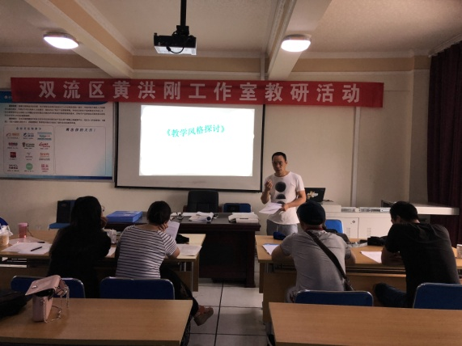
议程二：由导师黄洪刚老师与大家一起分享教学当中大家会遇到的各种教学困惑及相应解决办法。
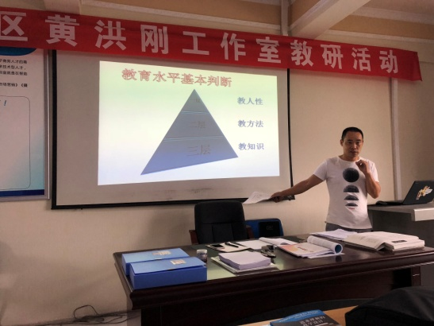
议程三：由代表学员卓必萍老师现场与大家分享自己的一个课堂教学案例，同时与大家一起探讨与解决此课堂教学当中遇到的及可能会遇到的问题。
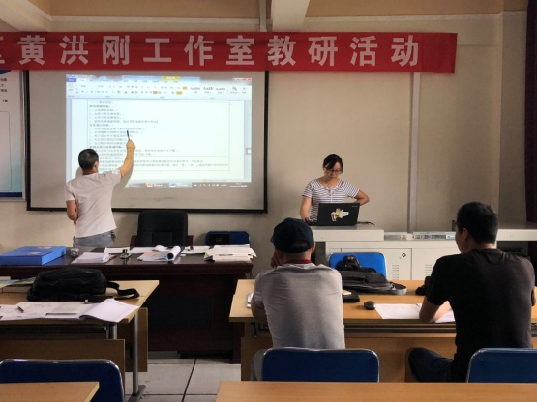
议程四：由代表学员张伟华老师现场与大家分享《单灯单控》项目教学及设计案例，通过此案例与大家共同探索如何将项目教学完整呈现的方式及方法。
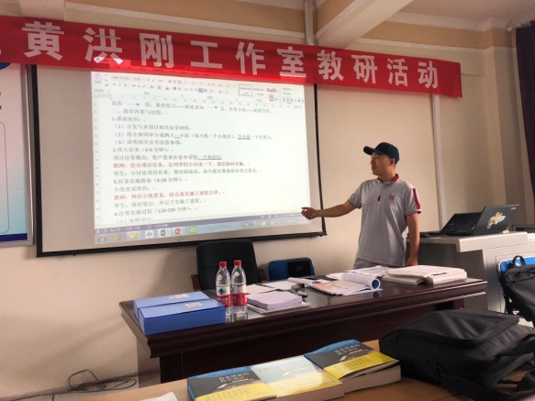
议程五：导师黄洪刚老师现场就两位代表学员的努力付出及案例分享做点评，在肯定优点的同时，十分精准的指出两个案例当中的问题所在，通过举例的方法帮助了两位学员如何去发现问题与解决问题，让在场的全体五位学员都受益不浅。
